Resolución del Pleno del Instituto de Transparencia, Acceso a la Información Pública y Protección de Datos Personales del Estado de México y Municipios, con domicilio en Metepec, Estado de México, de fecha veintiocho de agosto de dos mil diecinueve.
VISTO el expediente formado con motivo del recurso de revisión 06492/INFOEM/IP/RR/2019, interpuesto por XXXX XXXX XXXX, en lo sucesivo EL RECURRENTE, en contra de la respuesta del Instituto de Transparencia, Acceso a la Información Pública y Protección de Datos Personales del Estado de México y Municipios en lo sucesivo EL SUJETO OBLIGADO, se procede a dictar la presente resolución con base en lo siguiente:
RESULTANDO
I. En fecha veintinueve de julio de dos mil diecinueve, EL RECURRENTE presentó a través de la Plataforma Nacional de Transparencia y se registró en el Sistema de Acceso a la Información Mexiquense, en lo subsecuente EL SAIMEX ante EL SUJETO OBLIGADO, la solicitud de acceso a información pública, a la que se le asignó el número 00685/INFOEM/IP/2019, mediante la cual se solicitó lo siguiente:
“En atención a que la contraloría del estado, sus contralorías internas de finanzas y seguridad publica y la interna de la contraloría estatal, la Procuraduría del Estado o su Fiscalía anti corrupción, así como La contraloría interna de Huixquilucan, se les solicita en mi calidad de DENUNCIANTE copia del expediente completo de las denuncias que recibieron de su servidor, por el tema de patrullas con todas sus oficios generados y recibidos para determinar si están o no encubriendo esas denuncias / Ahora bien en caso que no entreguen nada y que realmente sigan encubriendo estos asuntos denunciados como a sido evidente,/ Bueno el Departamento de Justicia de EUA ya inicio la investigación a los vehículos que ustedes compran o rentan para transformarlos en patrullas patito, con anexos direccionados a su marca consentida DODGE con su equipo policial y que todas estas compras o rentas, son así por esas razones con sobre precios millonarios, que se originan por el cohecho que negocian funcionarios y empresarios que operan como delincuentes organizados, NOTA también la denuncia se presento en Alemania ,Francia, EUA y Canadá , así como sus congresos, unidades anti corrupción , oficinas de transparencia y sus BOP de las empresas involucradas y prensa , para que sigan comprando y rentando patrullas patito con sobre precios y sobre todo para que se sigan encubriendo entre ustedes y no tomando medidas preventivas al respecto a mal ., si de su estado y de México / al Congreso del Estado le solicito el resultado concreto de la auditoria que hizo su órgano fiscalizador ya que el congreso y que su servidor le presento las denuncias al respecto / Atentamente denunciante José Luis Moyá., se anexa la denuncia y al Instituto de Transparencia del Estado, le solicito me informe, porque optan por hacer bien su trabajo a bien de su Estado y de México. Por cierto en la oficina del gobernador, su particular también recibió la denuncia., se solicita que acciones y oficios girados al respecto , porque de nada sirve la APP que presentó el contralor del estado, si se dedican a encubrir la corrupción multimillonaria o demuestren lo contrario y entreguen todos los expedientes completos para que demuestren, que si se combate la corrupción en su estado a bien de México.”. (Sic)
Adjuntando a su solicitud el archivo electrónico denominado “Archivo Adjunto a la Solicitud”, del que se omite su inserción en el presente apartado de la resolución al ser del conocimiento de las partes.
Modalidad de entrega: Vía SAIMEX
III. De las constancias que obran en EL SAIMEX, se advierte que en fecha uno de agosto de dos mil diecinueve, EL SUJETO OBLIGADO dio respuesta a la solicitud de información, en los siguientes términos:
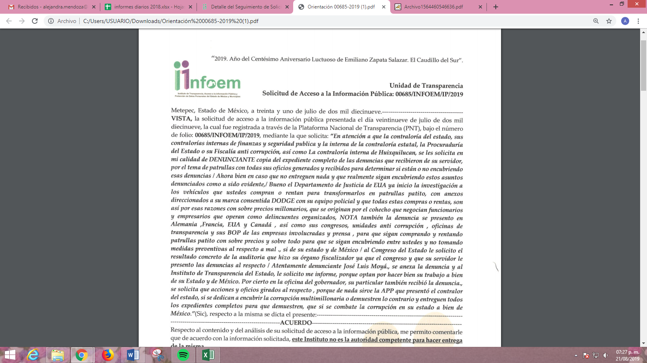
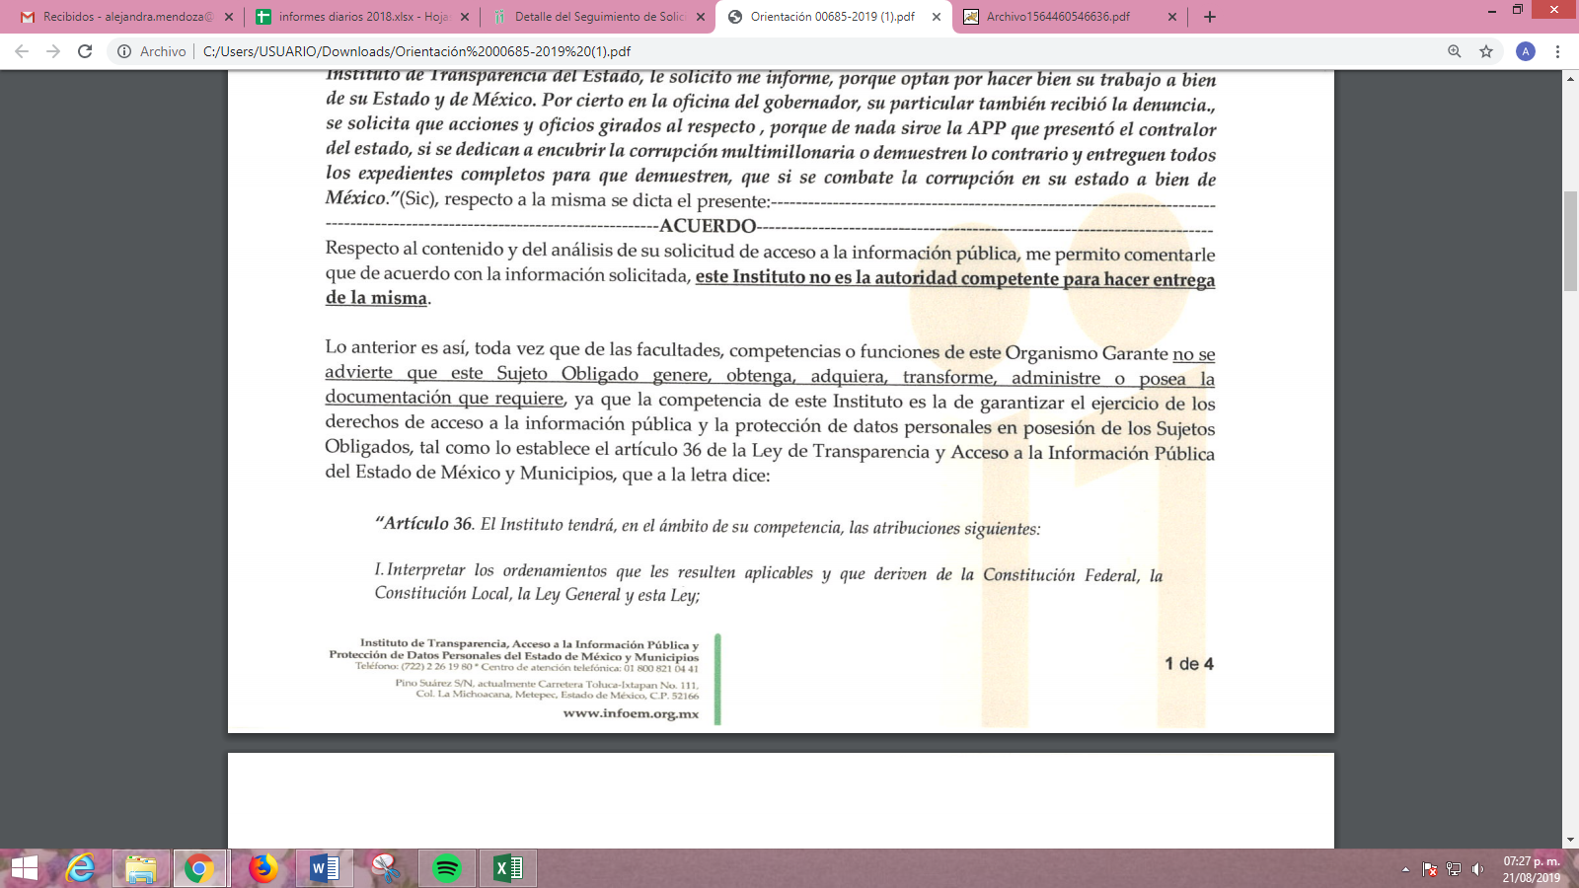
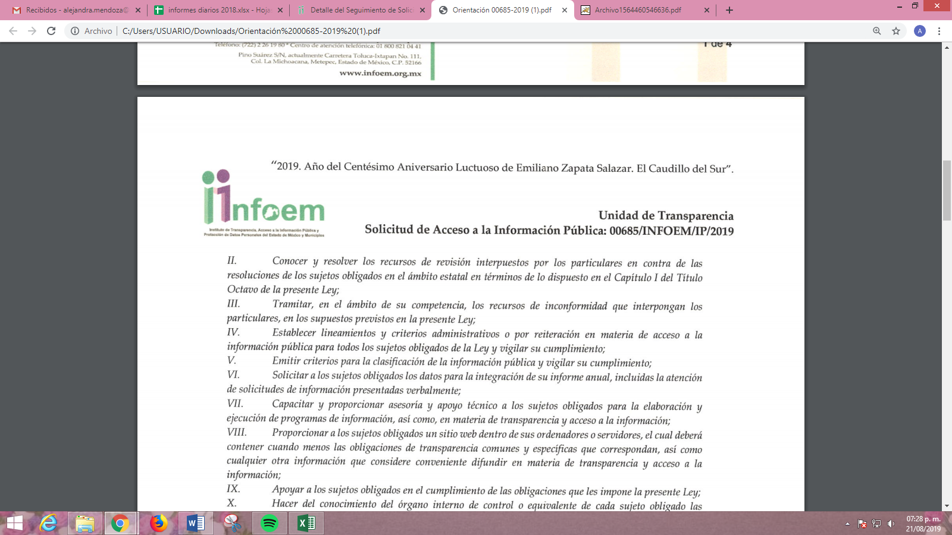
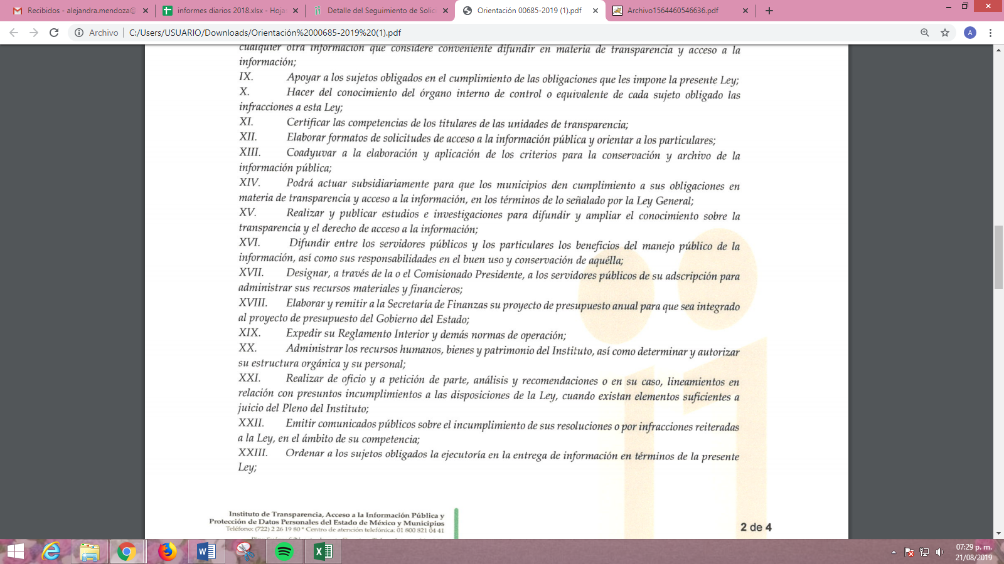
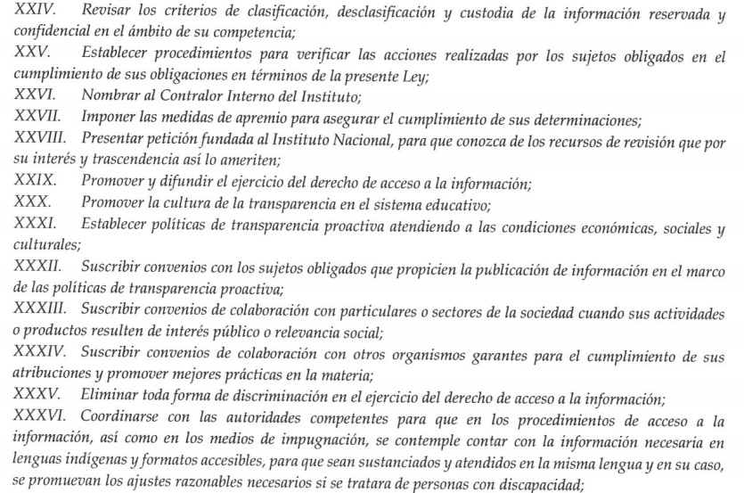
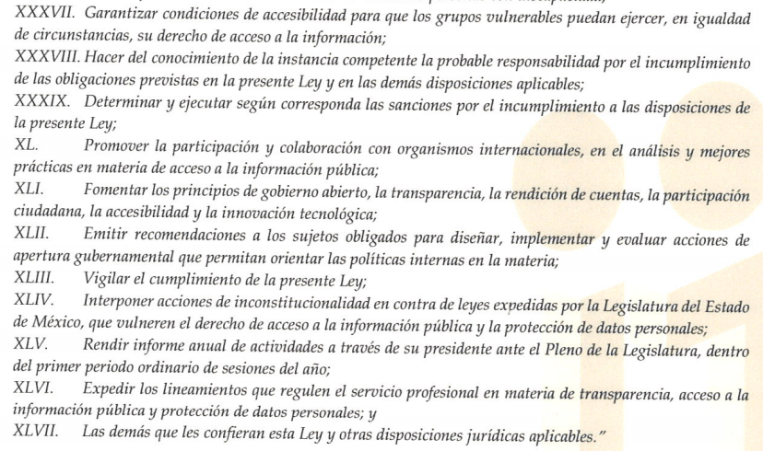
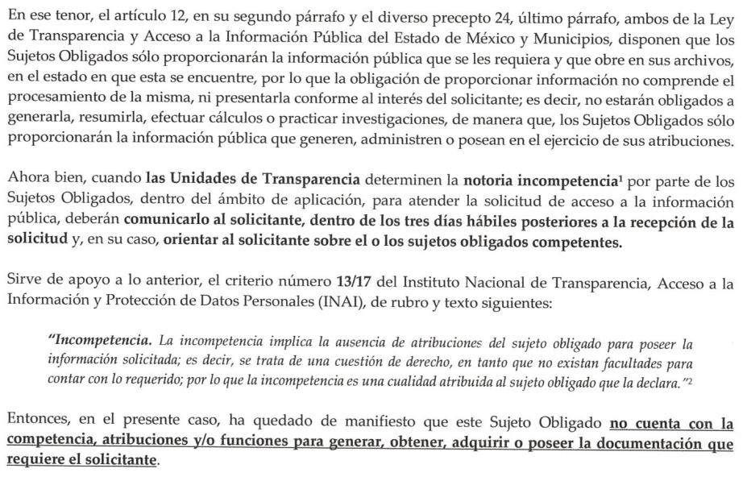
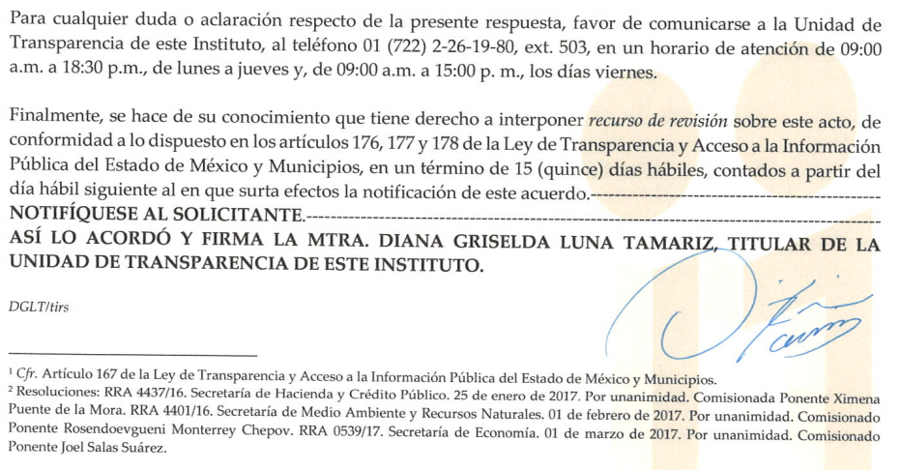
III. Inconforme con la respuesta en fecha dos de agosto de dos mil diecinueve, EL RECURRENTE interpuso el recurso de revisión objeto del presente estudio, el cual fue registrado en EL SAIMEX y se le asignó el número de expediente 06492/INFOEM/IP/RR/2019, en el que señaló como acto impugnado:
“Se ratifica el recurso para el INFOEM a efectos de felicitarlos por hacer un muy buen trabajo a bien del estado de México , ya quisiera el INAI o el INFODF estar al nivel que están por hacer cumplir la ley de transparencia en su estado y por eso se ingreso este recurso en el caso de ustedes . saludos Moyá.” (Sic)
Asimismo, como razones o motivos de inconformidad lo siguiente:
“Se ratifica el recurso para el INFOEM a efectos de felicitarlos por hacer un muy buen trabajo a bien del estado de México , ya quisiera el INAI o el INFODF estar al nivel que están por hacer cumplir la ley de transparencia en su estado y por eso se ingreso este recurso en el caso de ustedes . saludos Moyá.” (Sic)
IV. El dos de agosto de dos mil diecinueve, el recurso de revisión de que se trata se envió electrónicamente al Instituto de Transparencia, Acceso a la Información Pública y Protección de Datos Personales del Estado de México y Municipios y con fundamento en el artículo 185, fracción I de la Ley de Transparencia y Acceso a la Información Pública del Estado de México y Municipios, se turnó, a través del SAIMEX, el recurso de revisión 06492/INFOEM/IP/RR/2019 a la Comisionada Eva Abaid Yapur, a efecto de que se decretará su admisión o desechamiento.
V. De las constancias de los expedientes electrónicos del SAIMEX, se desprende que el ocho de agosto de dos mil diecinueve, se acordó la admisión a trámite del recurso de revisión que nos ocupa, así como la integración del expediente respectivo, mismo que se puso a disposición de las partes, para que en un plazo máximo de siete días hábiles conforme a lo dispuesto por el artículo 185 de la Ley de Transparencia y Acceso a la Información Pública del Estado de México y Municipios, manifestaran lo que a su derecho conviniera, a efecto de presentar pruebas y alegatos; así como para que EL SUJETO OBLIGADO rindiera su Informe Justificado respectivamente.
VI. De las constancias que obran en el SAIMEX, se advierte que, EL RECURRENTE fue omiso en realizar manifestaciones, alegatos y ofrecer las pruebas que a su derecho conviniera. Por otra parte, EL SUJETO OBLIGADO en fecha diecinueve de agosto de dos mil diecinueve, rindió el Informe Justificado correspondiente; tal y como se aprecia enseguida:
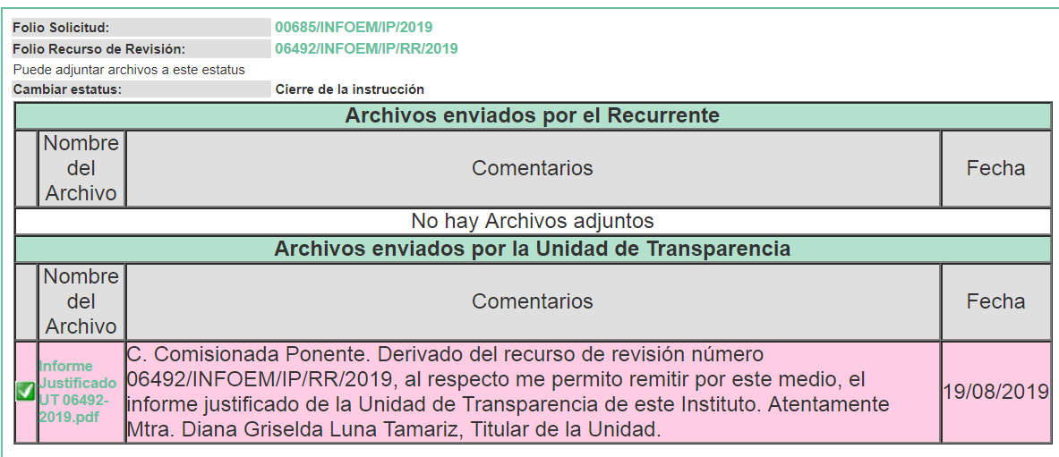
Así, es de precisar que, EL SUJETO OBLIGADO ratificó su respuesta; por lo que, al no actualizar el supuesto previsto en la fracción III del artículo 185 de la Ley de la materia no fue puesto a la vista de la solicitante; sin embargo, se inserta su contenido para que a través de este medio tenga conocimiento de la totalidad de las constancia que obran en el expediente electrónico del recurso de revisión:
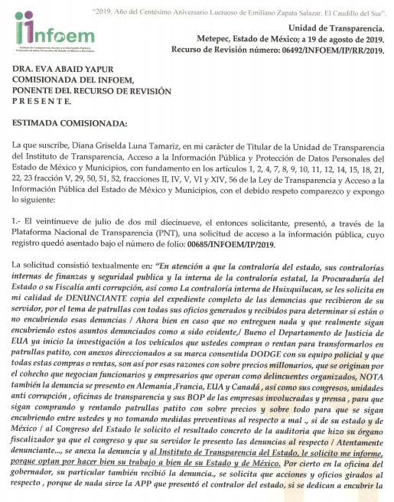
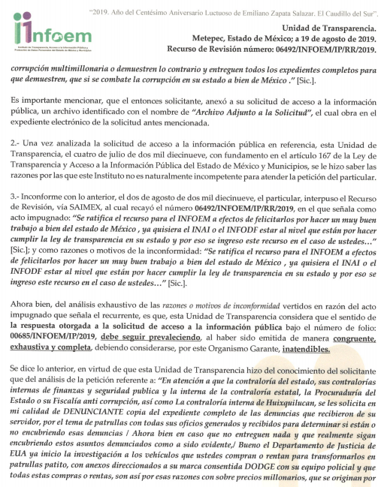
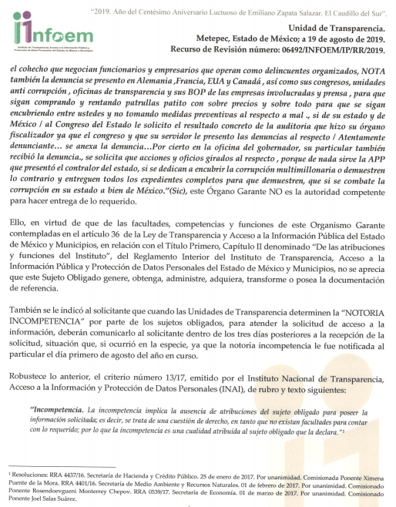
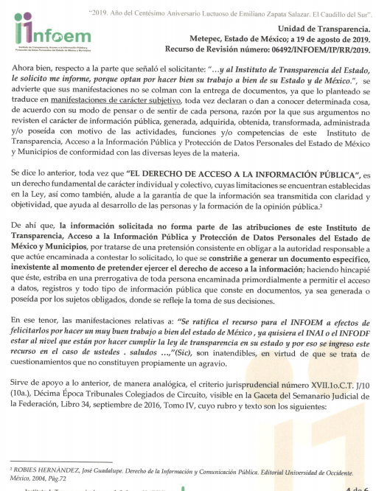
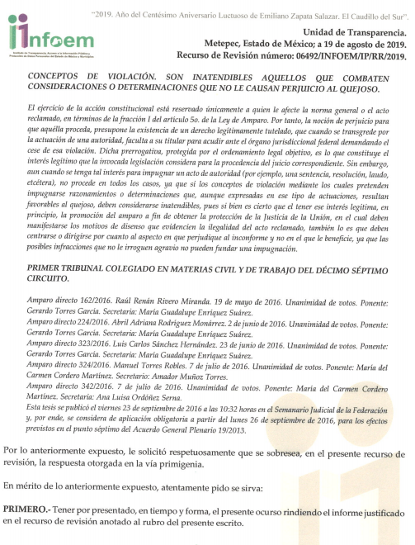
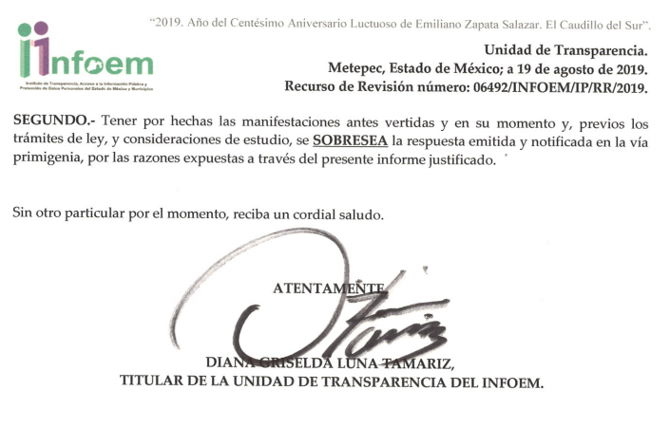
VII. Una vez analizado el estado procesal que guarda el expediente, en fecha veinte de agosto de dos mil diecinueve, la Comisionada Ponente acordó el cierre de instrucción, así como la remisión del mismo a efecto de ser resuelto, de conformidad con lo establecido en el artículo 185 fracciones VI y VIII de la Ley de Transparencia y Acceso a la Información Pública del Estado de México y Municipios; y,
CONSIDERANDO
PRIMERO. Competencia. Este Instituto de Transparencia, Acceso a la Información Pública y Protección de Datos Personales del Estado de México y Municipios, es competente para conocer y resolver el presente recurso, conforme a lo dispuesto en el artículo 6, Apartado A, de la Constitución Política de los Estados Unidos Mexicanos; el artículo 5, párrafos vigésimo segundo, vigésimo tercero y vigésimo cuarto, fracciones IV y V, de la Constitución Política del Estado Libre y Soberano de México; los artículos 2, fracción II, 13, 29, 36, fracciones I y II, 176, 178, 179, 181, párrafo tercero y 185, de la Ley de Transparencia y Acceso a la Información Pública del Estado de México y Municipios, y los artículos 9, fracciones I y XXIV y 11, del Reglamento Interior del Instituto de Transparencia, Acceso a la Información Pública y Protección de Datos Personales del Estado de México y Municipios.
SEGUNDO. Interés. El recurso de revisión fue interpuesto por parte legítima en atención a que fue presentado por EL RECURRENTE, quien formuló la solicitud de información pública al SUJETO OBLIGADO.
TERCERO. Oportunidad. El recurso de revisión fue interpuesto dentro del plazo de quince días hábiles contados a partir del día siguiente al que EL RECURRENTE tuvo conocimiento de la respuesta impugnada, tal y como lo prevé el artículo 178 de la Ley de Transparencia y Acceso a la Información Pública del Estado de México y Municipios, que establece:
“Artículo 178. El solicitante podrá interponer, por sí mismo o a través de su representante, de manera directa o por medios electrónicos, recurso de revisión ante el Instituto o ante la Unidad de Transparencia que haya conocido de la solicitud dentro de los quince días hábiles, siguientes a la fecha de la notificación de la respuesta.
A falta de respuesta del sujeto obligado, dentro de los plazos establecidos en esta Ley, a una solicitud de acceso a la información pública, el recurso podrá ser interpuesto en cualquier momento, acompañado con el documento que pruebe la fecha en que presentó la solicitud.
En el caso de que se interponga ante la Unidad de Transparencia, ésta deberá remitir el recurso de revisión al Instituto a más tardar al día siguiente de haberlo recibido.”
En esa tesitura, atendiendo a que EL SUJETO OBLIGADO notificó la respuesta a la solicitud de información pública el día uno de agosto de dos mil diecinueve; así, el plazo de quince días hábiles que el artículo 178 de la Ley de la materia otorga a la hoy RECURRENTE para presentar el recurso de revisión, transcurrió del dos al veintidós de agosto de dos mil diecinueve, sin contemplar en el cómputo los días tres, cuatro, diez, once, diecisiete y dieciocho de dos mil diecinueve, por corresponder a sábados y domingos, en términos del artículo 3, fracción X, de la Ley de Transparencia y Acceso a la Información Pública del Estado de México y Municipios, así como, de conformidad con el Calendario Oficial en Materia de Transparencia, Acceso a la Información Pública y Protección de Datos Personales del Estado de México y Municipios, para el año dos mil diecinueve y enero dos mil veinte, publicado en el Periódico Oficial “Gaceta del Gobierno”, el diecinueve de diciembre de dos mil dieciocho.
En ese tenor, si el recurso de revisión que nos ocupa, se interpuso el día dos de agosto de dos mil diecinueve, éste se encuentra dentro de los márgenes temporales previstos en el precepto legal señalado en el párrafo anterior y, por tanto, su interposición se considera oportuna.
CUARTO. Procedibilidad. Esta Ponencia considera importante abordar el análisis de los requisitos de procedibilidad del recurso de revisión, así el artículo 180 de la Ley de Transparencia y Acceso a la Información Pública del Estado de México y Municipios, que establece lo siguiente:
Artículo 180. El recurso de revisión contendrá:
I. El sujeto obligado ante la cual se presentó la solicitud;
II. El nombre del solicitante que recurre o de su representante y, en su caso, del tercero interesado, así como la dirección o medio que señale para recibir notificaciones;
III. El número de folio de respuesta de la solicitud de acceso;
IV. La fecha en que fue notificada la respuesta al solicitante o tuvo conocimiento del acto reclamado, o de presentación de la solicitud, en caso de falta de respuesta;
V. El acto que se recurre;
VI. Las razones o motivos de inconformidad;
VII. La copia de la respuesta que se impugna y, en su caso, de la notificación correspondiente, en el caso de respuesta de la solicitud; y
VIII. Firma del recurrente, en su caso, cuando se presente por escrito, requisito sin el cual se dará trámite al recurso.
Adicionalmente, se podrán anexar las pruebas y demás elementos que considere procedentes someter a juicio del Instituto.
En ningún caso será necesario que el particular ratifique el recurso de revisión interpuesto.
En caso de que el recurso se interponga de manera electrónica no será indispensable que contengan los requisitos establecidos en las fracciones II, IV, VII y VIII.
(Énfasis añadido)
En principio, de una interpretación del artículo transcrito se observan los requisitos que deberán contener los recursos de revisión; sobre el particular, de la revisión del expediente electrónico del SAIMEX se desprende que la parte solicitante y ahora RECURRENTE, en ejercicio de su derecho de acceso a la información pública, no proporcionó su nombre para que sea identificado, ya que, indicó un seudónimo; por lo que no se tiene certeza sobre su identidad, lo que en estricto sentido, provoca que no se colmen los requisitos establecidos en el citado artículo 180 de la Ley de Transparencia.
Empero lo anterior, debe destacarse que el artículo 15 de Ley de Transparencia y Acceso a la Información Pública del Estado de México y Municipios prevé que, toda persona tendrá acceso a la información sin necesidad de acreditar interés alguno o justificar su utilización, de lo que se infiere que para el ejercicio del derecho de acceso a la información pública, el nombre no es un requisito sine qua non para que los particulares ejerzan el derecho de acceso a la información pública, pues por el contrario la Ley de la materia prevé en su artículo 155, párrafo segundo la posibilidad de que las solicitudes de información sean anónimas, al utilizar un nombre incompleto o, inclusive un seudónimo.
Correlativo a ello, cabe mencionar que los artículos 6, Apartado A, fracciones I, III, V y VI de la Constitución Política de los Estados Unidos Mexicanos y 5 párrafos vigésimo segundo, vigésimo tercero y vigésimo cuarto, fracciones I y III de la Constitución Política del Estado Libre y Soberano de México, garantizan el ejercicio del derecho de acceso a la información pública, toda vez que disponen que toda persona sin necesidad de acreditar interés alguno o justificar su utilización, tendrá acceso gratuito a la información pública; preceptos cuyo texto y sentido literal es el siguiente:
Constitución Política de los Estados Unidos Mexicanos
“Artículo 6o. La manifestación de las ideas no será objeto de ninguna inquisición judicial o administrativa, sino en el caso de que ataque a la moral, la vida privada o los derechos de terceros, provoque algún delito, o perturbe el orden público; el derecho de réplica será ejercido en los términos dispuestos por la ley. El derecho a la información será garantizado por el Estado.
Toda persona tiene derecho al libre acceso a información plural y oportuna, así como a buscar, recibir y difundir información e ideas de toda índole por cualquier medio de expresión.
Para efectos de lo dispuesto en el presente artículo se observará lo siguiente:
A. Para el ejercicio del derecho de acceso a la información, la Federación, los Estados y el Distrito Federal, en el ámbito de sus respectivas competencias, se regirán por los siguientes principios y bases:
I. Toda la información en posesión de cualquier autoridad, entidad, órgano y organismo de los Poderes Ejecutivo, Legislativo y Judicial, órganos autónomos, partidos políticos, fideicomisos y fondos públicos, así como de cualquier persona física, moral o sindicato que reciba y ejerza recursos públicos o realice actos de autoridad en el ámbito federal, estatal y municipal, es pública y sólo podrá ser reservada temporalmente por razones de interés público y seguridad nacional, en los términos que fijen las leyes. En la interpretación de este derecho deberá prevalecer el principio de máxima publicidad. Los sujetos obligados deberán documentar todo acto que derive del ejercicio de sus facultades, competencias o funciones, la ley determinará los supuestos específicos bajo los cuales procederá la declaración de inexistencia de la información.
…
III. Toda persona, sin necesidad de acreditar interés alguno o justificar su utilización, tendrá acceso gratuito a la información pública, a sus datos personales o a la rectificación de éstos.
…
V. Los sujetos obligados deberán preservar sus documentos en archivos administrativos actualizados y publicarán, a través de los medios electrónicos disponibles, la información completa y actualizada sobre el ejercicio de los recursos públicos y los indicadores que permitan rendir cuenta del cumplimiento de sus objetivos y de los resultados obtenidos.
VI. Las leyes determinarán la manera en que los sujetos obligados deberán hacer pública la información relativa a los recursos públicos que entreguen a personas físicas o morales.”
…
La ley establecerá aquella información que se considere reservada o confidencial.
Constitución Política del Estado Libre y Soberano de México
“Artículo 5. …
…
El derecho a la información será garantizado por el Estado. La ley establecerá las previsiones que permitan asegurar la protección, el respeto y la difusión de este derecho.
Para garantizar el ejercicio del derecho de transparencia, acceso a la información pública y protección de datos personales, los poderes públicos y los organismos autónomos, transparentarán sus acciones, en términos de las disposiciones aplicables, la información será oportuna, clara, veraz y de fácil acceso.
Este derecho se regirá por los principios y bases siguientes:
I. Toda la información en posesión de cualquier autoridad, entidad, órgano y organismos de los Poderes Ejecutivo, Legislativo y Judicial, órganos autónomos, partidos políticos, fideicomisos y fondos públicos estatales y municipales, así como del gobierno y de la administración pública municipal y sus organismos descentralizados, asimismo de cualquier persona física, jurídica colectiva o sindicato que reciba y ejerza recursos públicos o realice actos de autoridad en el ámbito estatal y municipal, es pública y sólo podrá ser reservada temporalmente por razones previstas en la Constitución Política de los Estados Unidos Mexicanos de interés público y seguridad, en los términos que fijen las leyes. En la interpretación de este derecho deberá prevalecer el principio de máxima publicidad. Los sujetos obligados deberán documentar todo acto que derive del ejercicio de sus facultades, competencias o funciones, la ley determinará los supuestos específicos bajo los cuales procederá la declaración de inexistencia de la información.
…
III. Toda persona, sin necesidad de acreditar interés alguno o justificar su utilización, tendrá acceso gratuito a la información pública, a sus datos personales o a la rectificación de éstos.”
(Énfasis añadido)
Por otra parte, del contenido del artículo 1 de la Constitución Política de los Estados Unidos Mexicanos, se destaca lo siguiente:
“Artículo 1o. En los Estados Unidos Mexicanos todas las personas gozarán de los derechos humanos reconocidos en esta Constitución y en los tratados internacionales de los que el Estado Mexicano sea parte, así como de las garantías para su protección, cuyo ejercicio no podrá restringirse ni suspenderse, salvo en los casos y bajo las condiciones que esta Constitución establece.
Las normas relativas a los derechos humanos se interpretarán de conformidad con esta Constitución y con los tratados internacionales de la materia favoreciendo en todo tiempo a las personas la protección más amplia.
Todas las autoridades, en el ámbito de sus competencias, tienen la obligación de promover, respetar, proteger y garantizar los derechos humanos de conformidad con los principios de universalidad, interdependencia, indivisibilidad y progresividad. En consecuencia, el Estado deberá prevenir, investigar, sancionar y reparar las violaciones a los derechos humanos, en los términos que establezca la ley.”
(Énfasis añadido)
En esa virtud, de una interpretación sistemática, armónica y progresiva del derecho humano de acceso a la información pública se reitera que toda persona, sin necesidad de acreditar interés alguno o justificar su utilización, deberá tener acceso a la información pública, es decir, dicho derecho fundamental exime a quien lo ejerce, de acreditar su legitimación en la causa o su interés en el asunto, lo que permite la posibilidad de que inclusive, la solicitud de acceso a la información pueda ser anónima o no contener un nombre que identifique al solicitante o que permita tener certeza sobre su identidad.
Robustece lo anterior, el Criterio 6/2014 del entonces Instituto Federal de Acceso a la Información y Protección de Datos (IFAI) hoy Instituto Nacional de Transparencia, Acceso a la Información y Protección de Datos Personales (INAI), el cual se reproduce para una mayor referencia:
“Acceso a información gubernamental. No debe condicionarse a que el solicitante acredite su personalidad, demuestre interés alguno o justifique su utilización. De conformidad con lo dispuesto en los artículos 6o., apartado A, fracción III de la Constitución Política de los Estados Unidos Mexicanos, y 1º, 2º, 4º y 40 de la Ley Federal de Transparencia y Acceso a la Información Pública Gubernamental, la respuesta a una solicitud de acceso a información y entrega de la misma, no debe estar condicionada a que el particular acredite su personalidad, demuestre interés alguno o justifique su utilización, en virtud de que los sujetos obligados no deben requerir al solicitante mayores requisitos que los establecidos en la Ley. En este sentido, las dependencias y entidades, sólo deberán asegurarse de que, en su caso, se haya cubierto el pago de reproducción y envío de la información, mediante la exhibición del recibo correspondiente.
Resoluciones
• RDA 5275/13. Interpuesto en contra de la Secretaría de la Defensa Nacional. Comisionado Ponente Ángel Trinidad Zaldívar.
• RDA 2937/13. Interpuesto en contra de LICONSA, S.A. de C.V. Comisionado. Ponente Gerardo Laveaga Rendón.
• RDA 3609/12. Interpuesto en contra de la Secretaría de Educación Pública. Comisionada Ponente Sigrid Arzt Colunga.
• RDA 3361/12. Interpuesto en contra del Servicio de Administración Tributaria. Comisionada Ponente María Elena Pérez-Jaén Zermeño.
• RDA 0563/12. Interpuesto en contra de la Secretaría de la Función Pública. Comisionada Ponente Jacqueline Peschard Mariscal.”
En ese orden de ideas, se estima que el requerimiento relativo al nombre como presupuesto de procedibilidad, podría limitar el ejercicio del derecho de acceso a la información pública, debido a que, el hecho de solicitar la identificación del RECURRENTE a través de dicho dato personal, en ciertos extremos se equipara a una exigencia acerca de su interés o justificación de su utilización, lo que materialmente haría nugatorio un derecho fundamental.
Aunado a ello, para el estudio de la materia sobre la que se resuelve el presente recurso de revisión, resulta intrascendente conocer el nombre de la persona que lo hubiere promovido, en virtud de que tanto la Constitución Federal, como la Constitución Política del Estado Libre y Soberano de México, reconocen la prerrogativa de los individuos para que no resulte necesario la acreditación de un interés o justificar la utilización de la información, por lo que resulta ocioso realizar dicho análisis, en la inteligencia de que se limitaría el ejercicio de un derecho humano, como el derecho de acceso a la información pública, por una cuestión procedimental.
Asimismo, se estima que el requisito relativo al nombre del RECURRENTE no constituye un presupuesto indispensable de procedibilidad de los recursos de revisión, en términos de los artículos 25 de la Convención Americana de Derechos Humanos, 1 párrafos segundo y tercero, 6 apartado A, fracciones III y IV de la Constitución Política de los Estados Unidos Mexicanos y 5, párrafo vigésimo cuarto de la Constitución Política del Estado Libre y Soberano de México, debido a que el acceso a la información pública es un derecho humano que no requiere legitimación en la causa, sino que únicamente basta con que se encuentre legitimado en el procedimiento de recurso de revisión, circunstancia que se acredita en las constancias electrónicas del expediente, de las que se desprende que EL RECURRENTE, es la misma persona que realizó la solicitud de acceso a la información pública que ahora se impugna.
En adición a lo anterior, el propio artículo 180 en su último párrafo establece que cuando el recurso se interponga de manera electrónica no será indispensable que contenga determinados requisitos, entre ellos, el nombre del RECURRENTE, por lo que en el presente caso, al haber sido presentado el recurso de revisión vía SAIMEX, dicho requisito resulta innecesario.
QUINTO. Procedencia del recurso. Del análisis efectuado al expediente electrónico, se advierte que se actualiza la hipótesis prevista en el artículo 191 fracción III de la Ley de Transparencia y Acceso a la Información Pública del Estado de México y Municipios en vigor, que a la letra dice:
“Artículo 191. El recurso será desechado por improcedente cuando:

III. No actualice alguno de los supuestos previstos en la presente Ley;
…

(Énfasis añadido)
Para efecto de ilustrar lo anterior, se advierte que EL RECURRENTE en su solicitud de acceso a información pública, realizó diversos cuestionamientos y requirió al SUJETO OBLIGADO se pronunciara respecto del porque opta por hacer bien su trabajo por el bien de su Estado.
Precisado lo anterior, y en respuesta a la referida solicitud, EL SUJETO OBLIGADO adjuntó el archivo electrónico inserto en el Resultando II de la presente resolución, mismo que se tiene por reproducido al ser del conocimiento de las partes.
Inconforme con dicha respuesta, EL RECURRENTE procedió a interponer el presente recurso de revisión, señalando como acto impugnado lo siguiente:
“Se ratifica el recurso para el INFOEM a efectos de felicitarlos por hacer un muy buen trabajo a bien del estado de México , ya quisiera el INAI o el INFODF estar al nivel que están por hacer cumplir la ley de transparencia en su estado y por eso se ingreso este recurso en el caso de ustedes . saludos Moyá.” (Sic)
Asimismo, como razones o motivos de inconformidad lo siguiente:
“Se ratifica el recurso para el INFOEM a efectos de felicitarlos por hacer un muy buen trabajo a bien del estado de México , ya quisiera el INAI o el INFODF estar al nivel que están por hacer cumplir la ley de transparencia en su estado y por eso se ingreso este recurso en el caso de ustedes . saludos Moyá.” (Sic)
Por su parte, EL SUJETO OBLIGADO remitió el Informe Justificado, mismo que no fue puesto a la vista del RECURRENTE por no modificar la respuesta otorgada a la solicitud; por lo que, este Órgano Garante advierte que tanto el acto impugnado, así como las razones y motivos de inconformidad expuestos por EL RECURRENTE no guardan relación alguna con la solicitud de acceso a la información pública ni con la respuesta otorgada a la mismas por parte del SUJETO OBLIGADO.
Lo anterior, es claro ya que, las manifestaciones del particular versan en torno a externar manifestaciones que realizadas en el ejercicio de su derecho a la libertad de expresión, consagrado en el artículo 6 de la Constitución Política de los Estados Unidos Mexicanos; las cuales, resultan distintas a las que aborda el presente recurso de revisión, cuya solicitud que dio origen al mismo estriba primordialmente en que EL SUJETO OBLIGADO emita un pronunciamiento en relación a un cuestionamiento que le fuera planteado por el solicitante; lo que tampoco constituye un derecho de acceso a la información; sino por el contrario se trata de un derecho de petición consagrado en el numeral 8 de nuestra Carta Magna.
Al respecto, es importante precisar que este Instituto de Transparencia como Órgano Garante de la difusión, protección y respeto al derecho de acceso a la información pública y a la protección de datos personales, conforme a su naturaleza jurídica y en términos del artículo 179 de la Ley de Transparencia y Acceso a la Información Pública del Estado de México, es competente para resolver los recursos de revisión, cuando se actualice cualquiera de las siguientes causas:
“Artículo 179. El recurso de revisión es un medio de protección que la Ley otorga a los particulares, para hacer valer su derecho de acceso a la información pública, y procederá en contra de las siguientes causas:

I. La negativa a la información solicitada;
II. La clasificación de la información;
III. La declaración de inexistencia de la información;
IV. La declaración de incompetencia por el sujeto obligado;
V. La entrega de información incompleta;
VI. La entrega de información que no corresponda con lo solicitado;
VII. La falta de respuesta a una solicitud de acceso a la información;
VIII. La notificación, entrega o puesta a disposición de información en una modalidad o formato distinto al solicitado;
IX. La entrega o puesta a disposición de información en un formato incomprensible y/o no accesible para el solicitante;
X. Los costos o tiempos de entrega de la información;
XI. La falta de trámite a una solicitud;
XII. La negativa a permitir la consulta directa de la información;
XIII. La falta, deficiencia o insuficiencia de la fundamentación y/o motivación en la respuesta; y
XIV. La orientación a un trámite específico.
La respuesta que den los sujetos obligados derivada de la resolución a un recurso de revisión que proceda por las causales señaladas en las fracciones IV, VII, IX, X, XI y XII es susceptible de ser impugnada de nueva cuenta, mediante recurso de revisión, ante el Instituto.”
En tal virtud, al no actualizarse ninguno de los supuestos aludidos, este Instituto no tiene atribuciones para pronunciarse respecto a la petición formulada por EL RECURRENTE, máxime que las razones y motivos de inconformidad no guardan relación con la naturaleza de la información que de origen fue requerida por el particular, lo anterior se refuerza con el criterio Jurisprudencial que se cita a continuación:
Décima Época Núm. de Registro: 2011937
Instancia: Primera Sala Jurisprudencia
Fuente: Gaceta del Semanario Judicial de la Federación
Libro 31, Junio de 2016, Tomo I Materia(s): Común
Tesis: 1a./J. 30/2016 (10a.)
Página 558

REVISIÓN EN AMPARO DIRECTO. ES IMPROCEDENTE ESTE RECURSO CUANDO LOS AGRAVIOS FORMULADOS POR EL RECURRENTE SON INOPERANTES.
Conforme a los artículos 107, fracción IX, de la Constitución Política de los Estados Unidos Mexicanos, 81, fracción II, de la Ley de Amparo, y 21, fracción III, inciso a), de la Ley Orgánica del Poder Judicial de la Federación, así como al Acuerdo General Número 9/2015, del Pleno de la Suprema Corte de Justicia de la Nación, la procedencia del recurso de revisión en amparo directo tiene un carácter excepcional, esto es, sólo procede si existe alguna cuestión de constitucionalidad y, además, si ésta entraña la fijación de un criterio de importancia y trascendencia, es decir, cuando: i) se trate de la fijación de un criterio novedoso o de relevancia para el orden jurídico nacional; o, ii) lo decidido en la sentencia recurrida pudiera implicar el desconocimiento u omisión de un criterio sostenido por este alto tribunal. De ahí que el recurso de revisión en amparo directo es improcedente cuando los agravios formulados por el recurrente sean inoperantes, toda vez que no se fijará un criterio de relevancia para el orden jurídico nacional.
Amparo directo en revisión 398/2015. Bronceados de Chihuahua, S.A. 8 de julio de 2015. Cinco votos de los Ministros Arturo Zaldívar Lelo de Larrea, José Ramón Cossío Díaz, Jorge Mario Pardo Rebolledo, Olga Sánchez Cordero de García Villegas y Alfredo Gutiérrez Ortiz Mena. Ponente: José Ramón Cossío Díaz. Secretaria: Dolores Rueda Aguilar.
Amparo directo en revisión 3250/2015. General Products, S.A. de C.V. 2 de diciembre de 2015. Unanimidad de cuatro votos de los Ministros Arturo Zaldívar Lelo de Larrea, José Ramón Cossío Díaz, Jorge Mario Pardo Rebolledo y Alfredo Gutiérrez Ortiz Mena. Ponente: Arturo Zaldívar Lelo de Larrea. Secretario: Carlos Enrique Mendoza Ponce.
Amparo directo en revisión 2411/2015. Kamikaze Lab, S.A. de C.V. 2 de diciembre de 2015. Unanimidad de cuatro votos de los Ministros Arturo Zaldívar Lelo de Larrea, José Ramón Cossío Díaz, Jorge Mario Pardo Rebolledo y Alfredo Gutiérrez Ortiz Mena. Ponente: Arturo Zaldívar Lelo de Larrea. Secretario: Carlos Enrique Mendoza Ponce.
Amparo directo en revisión 2549/2015. Jesús Flores Hernández y otros. 3 de febrero de 2016. Cinco votos de los Ministros Arturo Zaldívar Lelo de Larrea, José Ramón Cossío Díaz, Jorge Mario Pardo Rebolledo, Norma Lucía Piña Hernández y Alfredo Gutiérrez Ortiz Mena. Ponente: Arturo Zaldívar Lelo de Larrea. Secretario: Arturo Guerrero Zazueta.
Amparo directo en revisión 2737/2015. 24 de febrero de 2016. Cinco votos de los Ministros Arturo Zaldívar Lelo de Larrea, José Ramón Cossío Díaz, Jorge Mario Pardo Rebolledo, Norma Lucía Piña Hernández y Alfredo Gutiérrez Ortiz Mena. Ponente: Arturo Zaldívar Lelo de Larrea. Secretario: Arturo Guerrero Zazueta.
Nota: El Acuerdo General Número 9/2015, de ocho de junio de dos mil quince, del Pleno de la Suprema Corte de Justicia de la Nación, que establece las bases generales para la procedencia y tramitación de los recursos de revisión en amparo directo citado, aparece publicado en la Gaceta del Semanario Judicial de la Federación, Décima Época, Libro 19, Tomo III, junio de 2015, página 2483.
Tesis de jurisprudencia 30/2016 (10a.). Aprobada por la Primera Sala de este Alto Tribunal en sesión de ocho de junio de dos mil dieciséis.
Esta tesis se publicó el viernes 24 de junio de 2016 a las 10:24 horas en el Semanario Judicial de la Federación y, por ende, se considera de aplicación obligatoria a partir del lunes 27 de junio de 2016, para los efectos previstos en el punto séptimo del Acuerdo General Plenario 19/2013.” (Sic)
Es así que, los argumentos expuestos permiten a este Órgano Garante determinar que lo solicitado por EL RECURRENTE no es materia del presente recurso de revisión, motivo por el cual resulta procedente DESECHAR el recurso de revisión número 06492/INFOEM/IP/RR/2019 por improcedente.
Así, con fundamento en lo prescrito en los artículos 5 párrafos vigésimo segundo, vigésimo tercero y vigésimo cuarto, fracciones IV y V de la Constitución Política del Estado Libre y Soberano de México; 2 fracción II, 29, 36 fracciones I y II, 176, 178, 179, 181, 185 fracción I, 186 y 188 de la Ley de Transparencia y Acceso a la Información Pública del Estado de México y Municipios, este Pleno:
R E S U E L V E
- Se DESECHA por improcedente el presente recurso de revisión 06492/INFOEM/IP/RR/2019, en términos del Considerando QUINTO de la presente resolución.

- Notifíquese, vía SAIMEX, la presente resolución al Titular de la Unidad de Transparencia del SUJETO OBLIGADO, para su conocimiento.

- Notifíquese al RECURRENTE, la presente resolución, así como, que de conformidad con lo establecido en el artículo 196 de la Ley de Transparencia y Acceso a la Información Pública del Estado de México y Municipios, podrá impugnarla vía Juicio de Amparo en los términos de las leyes aplicables.
ASÍ LO RESUELVE, POR UNANIMIDAD DE VOTOS EL PLENO DEL INSTITUTO DE TRANSPARENCIA, ACCESO A LA INFORMACIÓN PÚBLICA Y PROTECCIÓN DE DATOS PERSONALES DEL ESTADO DE MÉXICO Y MUNICIPIOS, CONFORMADO POR LOS COMISIONADOS ZULEMA MARTÍNEZ SÁNCHEZ; EVA ABAID YAPUR; JOSÉ GUADALUPE LUNA HERNÁNDEZ; JAVIER MARTÍNEZ CRUZ Y LUIS GUSTAVO PARRA NORIEGA; EN LA TRIGÉSIMA PRIMERA SESIÓN ORDINARIA CELEBRADA EL DÍA VEINTIOCHO DE AGOSTO DE DOS MIL DIECINUEVE, ANTE EL SECRETARIO TÉCNICO DEL PLENO, ALEXIS TAPIA RAMÍREZ.
Zulema Martínez Sánchez
Comisionada Presidenta
(RÚBRICA)
Eva Abaid Yapur  Comisionada  (RÚBRICA) | José Guadalupe Luna Hernández  Comisionado  (RÚBRICA)
Javier Martínez Cruz  Comisionado  (RÚBRICA) | Luis Gustavo Parra Noriega  Comisionado  (RÚBRICA)
Alexis Tapia Ramírez
Secretario Técnico del Pleno
(RÚBRICA)

Esta hoja corresponde a la resolución de fecha veintiocho de agosto de dos mil diecinueve, emitida en el recurso de revisión 06492/INFOEM/IP/RR/2019.
YSM/AMV

Derecho de Petición, el Maestro Ignacio Burgoa Orihuela refiere: “…es un Derecho Público subjetivo individual de la Garantía Respectiva Consagrada en el Artículo 8 de la Ley Fundamental. En tal virtud, la persona tiene la facultad de acudir a cualquier autoridad, formulando una solicitud o instancia escrito de cualquier índole, la cual adopta, específicamente, el carácter de simple petición administrativa, acción o recurso, etc.“ (sic)

